 | Bay Zoltán Fizikaverseny 2015/2016.  Döntő forduló  C kategória  Mérési feladat

Mérés: A tekercs induktivitásának meghatározása
A mérés elvi alapja: A tekercsnek ohmos és induktív ellenállása is van. Mivel mindkét ellenállás ugyanazt az áramot akadályozza, a tekercsben sorosan kapcsolódónak tekinthetjük őket. Ha a tekercsre váltakozó feszültséget kapcsolunk, az effektív feszültség és effektív áramerősség hányadosa a tekercs eredő impedanciáját adja:
$$\frac{U_{eff}}{I_{eff}}=Z$$
A tekercsre kapcsolt egyenfeszültség és áramerősség hányadosa megadja a tekercs ohmos ellenállását:
$$\frac{U}{I}=R$$
Az eredő impedanciából és az ohmos ellenállásból számolható az induktív ellenállás, abból pedig a frekvencia ismeretében a tekercs induktivitása:
$$X_{L}=\sqrt{Z^{2}-R^{2}}$$
$$L=\frac{X_{L}}{2πf}$$
Eszközök: Ismert menetszámú légmagos tekercs, 6-12 V-os, 50Hz-es váltakozó feszültségű és 1,5-6 V-os egyenfeszültségű áramforrás; egyen-váltakozó áramú voltmérő és ampermérő; vezetékek.
A feladat: Határozza meg a légmagos tekercs induktivitását!
A mérés menete:
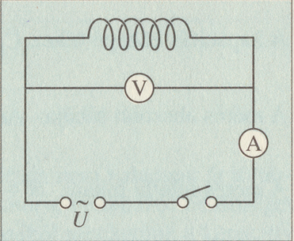
-Állítsa össze az áramkört!
-Először alkalmazzon váltakozó áramú mérőműszereket és 6-12 V közötti (legalább 5 mérési ponton!), 50 Hz frekvenciájú váltakozó feszültséget! Foglalja táblázatba a kapott effektív áram és feszültség adatokat!
-Végezze el az előbbi mérést 1,5-6 V közötti (legalább 5 mérési ponton!) egyenfeszültséggel, és egyenáramú műszerek alkalmazásával!
- Írja táblázatba a kapott feszültség és áram értékeket!
-Számítsa ki és foglalja táblázatba az adatok alapján az eredő impedancia és ohmikus ellenállás értékeit majd a fent leírt módon a tekercs induktivitását!
-Az induktivitás értékekkel végezzen hibaszámítást!(átlag, abszolút hiba, relatív hiba, végeredmény)

Átlagszámítás:
$$L_{k}=\frac{L_{1}+L_{2}+…+L_{5}}{5}$$
Abszolút hiba:
$$∆L=\frac{\left|{∆L}_{1}\right|+\left|∆L_{2}\right|+…+\left|{∆L}_{5}\right|}{5} ahol pl: \left|∆L_{1}\right|=\left|L_{1}-L_{k}\right|$$
A mérés relatív hibája:
$$H=\frac{∆L}{L_{k}}∙100\%=…\%$$
Végeredmény:
$$L=…H±…\%$$

15 pont

